设备清单
物 品 名 称 | 参数要求 | 数量 | 单位 | 单价 | 总金额 | 备 注(特殊需求请注明)
佳能EOS R6 Mark II | EOS R6 Mark II 机身+RF24-105mm F4 L IS USM | 2 | 套 |  |  | 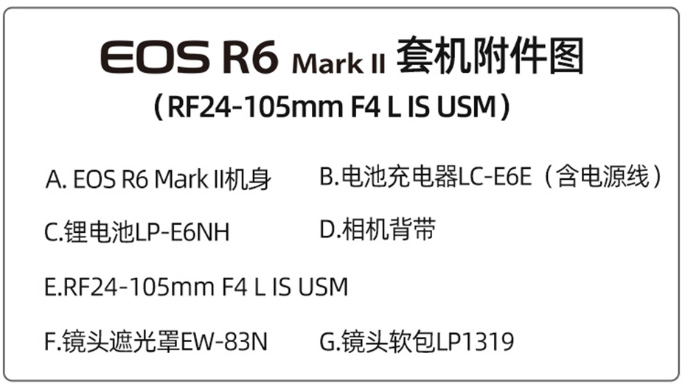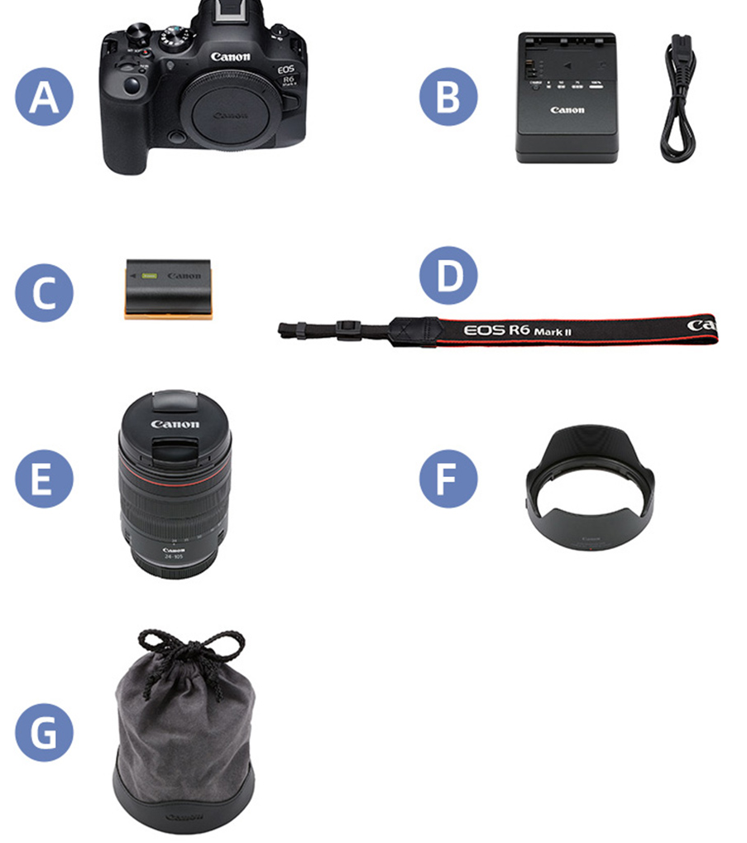
佳能镜头RF50mm F1.8 STM | RF50mm F1.8 STM | 1 | 枚
佳能镜头RF16mm F2.8 STM | RF16mm F2.8 STM | 1 | 枚
合计：

